**PROJECTE FINAL CI:**

El projecte comença ensenyant la següent portada durant tres segons (implementat amb un timer de 3 segons).



Tot seguit ensenya la portada (on hi és les instruccions) del joc i envia per línia sèrie les instruccions del joc en la terminal. El joc comença si li dones al botó RA1 o a la tecla s.

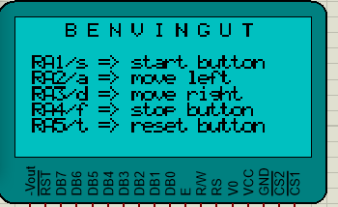 Portada de la GLCD

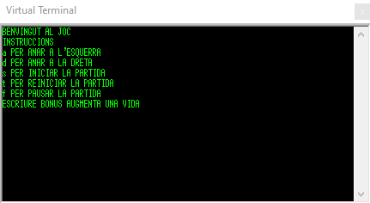 Portada de la Virtual Terminal

El joc es pot controlar tant pels buttons del PIC (RA1, RA2, RA3, RA4, RA5) com pel Virtual Terminal (a,d,s,t,f). Està configurat de les dues maneres.

Cada botó/tecla fa la funció que està indicat a les fotos.

RA1/s => per començar la partida // RA2/a => per moure a l’esquerra // RA3/d => per moure a la dreta

RA4/f => per pausar la partida // RA5/t => per reiniciar partida

Escrivint bonus pel virtual terminal s’incrementa una vida. (s’ha d’escriure bonus durant la partida)

Quan es comença una partida, es mostra un compte enrere de 3 segons (3,2,1,start) per indicar l’inici de la partida. (implementat amb el timer 0, amb un interval de un segon).

El disseny del joc en funcionament es el següent:

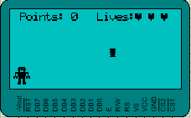

On punts marca la puntuació que té (s’aconsegueix un punt quan toca l’objecte)

Lives marca les vides restants, cada partida es comença amb tres vides i si s’escriu BONUS pel Virtual Terminal augmenta una vida.

El personatge és un robot, que pot moure’s a l’esquerra o a la dreta (i es pot controlar mitjançant els botons o el Virtual Terminal).

Durant la partida, es pot pausar la partida (clicant el botó RA4 o la tecla f) i mostra la següent imatge:

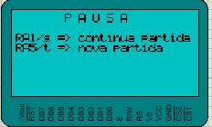

Permet continuar la partida (clicant el botó RA1 o la tecla s), llavors es continua amb la partida.

També permet iniciar una nova partida (clicant el botó RA5 o la tecla t).

Quan ja no queden vides al jugador, perquè no ha pogut agafar l’objecte en tres ocasions, mostra la següent imatge:

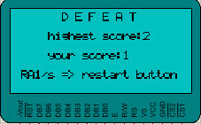

On indica la puntuació que ha obtingut en la partida (your score) i la màxima puntuació (el record, highest score), que ha obtingut en totes les partides. Per tornar a començar una partida es clica el botó RA1 o la tecla s.

Quan s’acaba una partida també s’envia a la terminal un missatge que indica els punts obtinguts:



Finalment per controlar la dificultat de la partida es fa mitjançant el potenciòmetre:

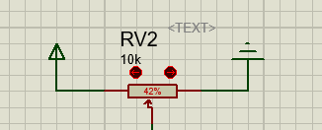

La màxima dificultat està al 100%

I la mínima dificultat està al 0%

Cada vegada que es desplaça cap al 100, la dificultat augmenta, és a dir, més ràpid cauen els objectes. I per tant, té 100 graus de dificultat segons quin valor (en percentatge) estigui marcant el potenciòmetre.